Инструкция по получению и использованию TF_VAR_twc_token в Timeweb Cloud
1. Переменная TF_VAR_twc_token используется для передачи API-токена Timeweb Cloud в Terraform.
2. Сам токен создаётся в панели управления Timeweb Cloud в разделе «API и Terraform». Git Bash и Terraform его не генерируют.
3. Прямые ссылки на документацию:
https://timeweb.cloud/docs/account-management/token
https://timeweb.cloud/api-docs
https://timeweb.cloud/docs/terraform
https://timeweb.cloud/docs/terraform/nachalo-raboty-s-terraform
https://stackoverflow.com/questions/6883760/git-for-windows-bashrc-or-equivalent-configuration-files-for-git-bash-shell

Раздел 1. Получение API-токена
4. Цель. Получить API-токен Timeweb Cloud для дальнейшей передачи в TF_VAR_twc_token.
5. Что делается на локальном ПК. Открывается панель Timeweb Cloud в браузере и выполняется вход в аккаунт.
6. Что делается на сервере. На сервере действий не требуется.
7. Как проверить результат. В разделе «API и Terraform» должен появиться созданный токен, а его значение должно быть сохранено в безопасном месте.
8. Типичные ошибки. Токен не скопирован после создания, токен удалён, токен просрочен или создан с неподходящими ограничениями.
4. Откройте страницу входа Timeweb Cloud и войдите в панель управления.
https://timeweb.cloud/my/login
5. Откройте раздел «API и Terraform», нажмите кнопку добавления токена, задайте имя токена, при необходимости укажите срок действия и ограничения прав.
https://timeweb.cloud/my/api-keys
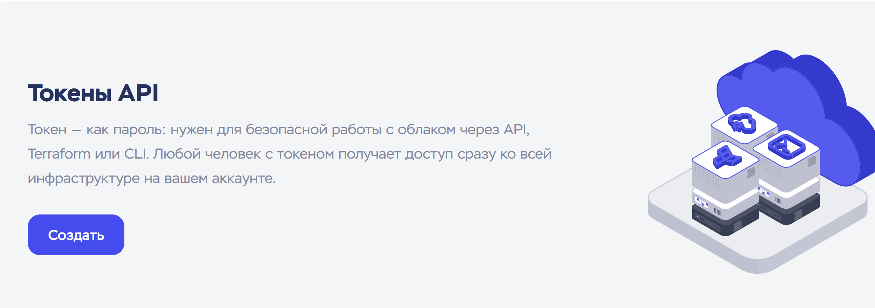

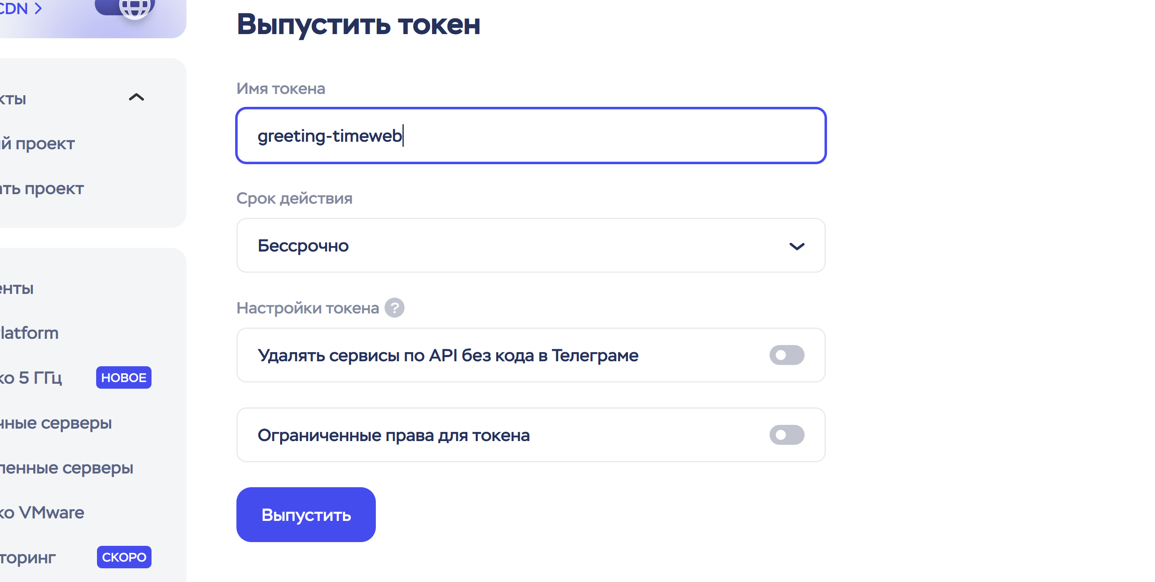
6. После создания сразу скопируйте токен и сохраните его в менеджере паролей. В документ, репозиторий и скриншоты вставлять реальное значение токена нельзя.

Раздел 2. Запись токена в Git Bash
12. Цель. Сохранить токен в переменной TF_VAR_twc_token и сделать её доступной в Git Bash на Windows.
13. Что делается на локальном ПК. Проверяется домашний каталог Git Bash, создаётся ~/.bashrc и в него добавляется export.
14. Что делается на сервере. На сервере действий не требуется.
15. Как проверить результат. Команда echo $TF_VAR_twc_token должна вернуть значение переменной.
16. Типичные ошибки. Файл ~/.bashrc отсутствует, имя переменной написано с ошибкой или файл не был перечитан командой source ~/.bashrc.
7. Проверьте домашний каталог и наличие файла ~/.bashrc.
Место выполнения: локальный ПК, Windows, Git Bash
-----------------------------------------------------------------------
echo ~
ls -a
-----------------------------------------------------------------------

8. Если файла ~/.bashrc нет, создайте его и откройте на редактирование.
Место выполнения: локальный ПК, Windows, Git Bash
-----------------------------------------------------------------------
touch ~/.bashrc
notepad ~/.bashrc
-----------------------------------------------------------------------

9. Добавьте в ~/.bashrc строку экспорта переменной TF_VAR_twc_token.
Место выполнения: локальный ПК, Windows, Git Bash, файл ~/.bashrc
-----------------------------------------------------------------------
export TF_VAR_twc_token="ВАШ_РЕАЛЬНЫЙ_API_TOKEN"
-----------------------------------------------------------------------

10. Примените изменения в текущем окне Git Bash и выполните проверку.
Место выполнения: локальный ПК, Windows, Git Bash
-----------------------------------------------------------------------
source ~/.bashrc
echo $TF_VAR_twc_token
-----------------------------------------------------------------------

11. Если используется ~/.bash_profile, подключите через него файл ~/.bashrc.
Место выполнения: локальный ПК, Windows, Git Bash, файл ~/.bash_profile
-----------------------------------------------------------------------
if [ -f ~/.bashrc ]; then . ~/.bashrc; fi
-----------------------------------------------------------------------

Раздел 3. Использование в Terraform
22. Цель. Передать API-токен Timeweb Cloud в Terraform через TF_VAR_twc_token.
23. Что делается на локальном ПК. Проверяется конфигурация Terraform и выполняются команды terraform init, terraform validate и terraform plan.
24. Что делается на сервере. На сервере действий не требуется.
25. Как проверить результат. Terraform инициализирует провайдер и выполняет plan без ошибки авторизации.
26. Типичные ошибки. В проекте отсутствует variable "twc_token", провайдер не использует var.twc_token или в переменной сохранён неверный токен.
12. В проекте Terraform должна быть объявлена переменная twc_token и провайдер должен использовать var.twc_token.
Место выполнения: локальный ПК, каталог Terraform-проекта, файлы variables.tf и provider
-----------------------------------------------------------------------
variable "twc_token" {
type = string
sensitive = true
}
provider "twc" {
token = var.twc_token
}
-----------------------------------------------------------------------

13. После настройки выполните стандартные команды Terraform.
Место выполнения: локальный ПК, Windows, Git Bash, каталог Terraform-проекта
-----------------------------------------------------------------------
terraform init
terraform validate
terraform plan
-----------------------------------------------------------------------

Раздел 4. Проверка результата
29. Цель. Подтвердить, что переменная TF_VAR_twc_token доступна в Git Bash и Terraform использует её корректно.
30. Что делается на локальном ПК. Выполняются команды проверки переменной и Terraform.
31. Что делается на сервере. На сервере действий не требуется.
32. Как проверить результат. echo $TF_VAR_twc_token выводит значение переменной, а terraform plan не возвращает ошибку 401 Unauthorized.
33. Типичные ошибки. Переменная пуста, используется старый токен или provider настроен не через var.twc_token.
14. Выполните команды проверки.
Место выполнения: локальный ПК, Windows, Git Bash, каталог Terraform-проекта
-----------------------------------------------------------------------
echo $TF_VAR_twc_token
terraform init
terraform plan
-----------------------------------------------------------------------

Раздел 5. Типичные ошибки
35. Цель. Быстро определить причину ошибки и понять, какое исправление требуется.
36. Что делается на локальном ПК. Анализируются ошибки Git Bash и Terraform, затем корректируются локальные файлы и переменные.
37. Что делается на сервере. На сервере действий не требуется.
38. Как проверить результат. После исправления команды source ~/.bashrc, echo $TF_VAR_twc_token и terraform plan выполняются штатно.
39. Типичные ошибки. Ниже приведены наиболее частые варианты.
Ошибка: TF_VAR_twc_token не задан.
Причина: Переменная не записана в ~/.bashrc или ~/.bashrc не был перечитан.
Исправление: Добавить export TF_VAR_twc_token="ВАШ_РЕАЛЬНЫЙ_API_TOKEN" в ~/.bashrc и выполнить source ~/.bashrc.
Ошибка: terraform plan возвращает 401 Unauthorized.
Причина: Токен неверный, просроченный, удалённый или провайдер не использует var.twc_token.
Исправление: Создать новый токен в разделе «API и Terraform», обновить TF_VAR_twc_token и проверить provider "twc" { token = var.twc_token }.
Ошибка: После закрытия Git Bash переменная исчезает.
Причина: Переменная была задана только в текущем окне терминала.
Исправление: Записать export в ~/.bashrc и открыть новое окно Git Bash для проверки.
Ошибка: source ~/.bashrc завершается ошибкой.
Причина: В файле ~/.bashrc допущена синтаксическая ошибка или файл сохранён некорректно.
Исправление: Оставить в ~/.bashrc только корректные команды export и повторить source ~/.bashrc.
15. Итоговый порядок действий: создать токен в Timeweb Cloud, записать его в TF_VAR_twc_token через Git Bash, затем запустить Terraform в каталоге проекта.
Прямые гиперссылки
Токены API и Terraform — Timeweb Cloud
Документация API Timeweb Cloud
Документация по Terraform — Timeweb Cloud
Начало работы с Terraform — Timeweb Cloud
Git Bash .bashrc on Windows

